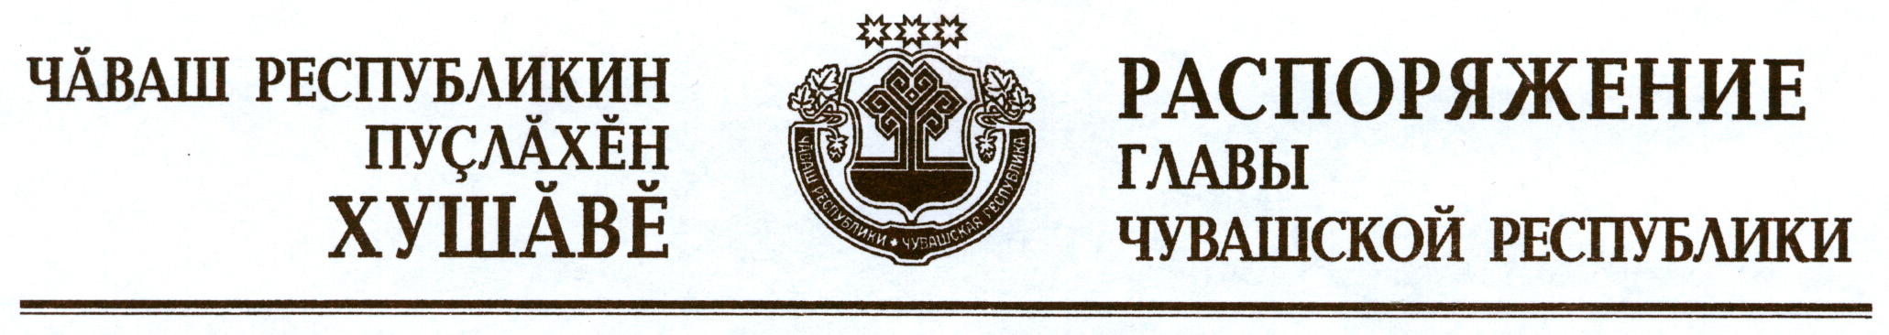

Возложить временное исполнение обязанностей министра строительства, архитектуры и жилищно-коммунального хозяйства Чувашской Республики на Маркова Олега Ивановича, заместителя министра строительства, архитектуры и жилищно-коммунального хозяйства Чувашской Республики.

Глава
Чувашской Республики М.Игнатьев

г. Чебоксары
25 декабря 2012 года
№ 337-рг

